Пензенский государственный университет
Факультет вычислительной техники
Кафедра «Информационно-вычислительные системы»

Обработка исключительных ситуаций
Отчет о лабораторной работе № 3
По дисциплине «Разработка кроссплатформенных приложений»
Вариант 10

Выполнили: ст-ты гр.23ВОЭ1
Николаев М.С.,
Коженов К.А.
Проверили: Юрова О. В.,
Карамышева Н. С.

2026
1 Цель работы

Изучить механизм обработки исключительных ситуаций.

2 Формулировка задачи

Модифицировать приложение из предыдущей лабораторной работы, реализовав проверку вводимых данных с использованием механизма исключений. Необходимо создать свой класс, унаследованный от класса Exception, и генерировать исключение, если возникает попытка создать экземпляр класса RecIntegral со значениями, не являющимися числами в диапазоне от 0,000001 до 1000000. В качестве обработки исключения необходимо выводить диалог, содержащий предупреждение о некорректности введенных данных.

3 Ход выполнения лабораторной работы

В ходе выполнения лабораторной работы в приложение была добавлена проверка вводимых данных с использованием механизма исключений. Был создан пользовательский класс исключения InvalidRangeException, который генерируется при попытке создания объекта RecIntegral со значениями вне допустимого диапазона. Обработка исключений реализована в пользовательском интерфейсе: при возникновении ошибки выводится диалоговое окно с сообщением о некорректности введённых данных.

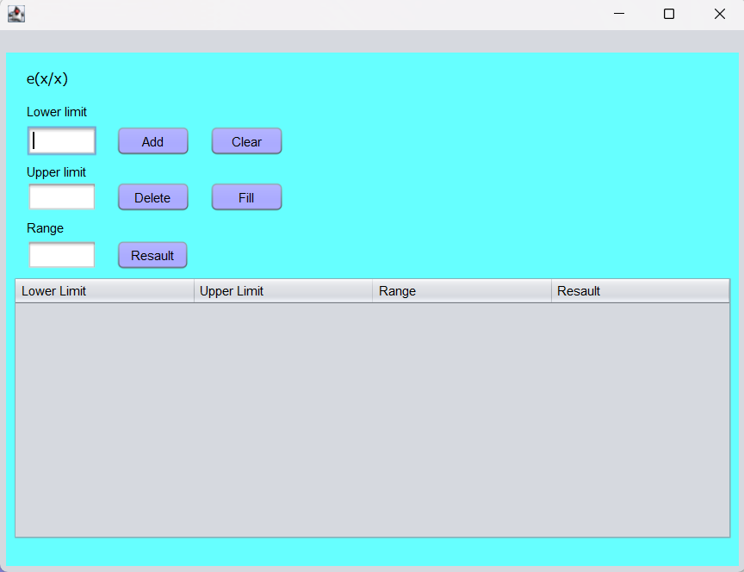
Рисунок 1 – Полное окно интерфейса программы.

4 Листинг программы

В рамках лабораторной работы был реализован механизм обработки исключений для проверки корректности вводимых данных. Для этого создан пользовательский класс InvalidRangeException, наследуемый от класса Exception, который используется для генерации ошибки при выходе значений за допустимый диапазон.
public class InvalidRangeException extends Exception {
public InvalidRangeException(String message) {
super(message);
}
}

В классе RecIntegral добавлена проверка входных параметров в конструкторе. При обнаружении некорректных значений генерируется пользовательское исключение.
if (lowerLimit < 0.000001 || lowerLimit > 1000000 ||
upperLimit < 0.000001 || upperLimit > 1000000 ||
range < 0.000001 || range > 1000000) {
throw new InvalidRangeException("Значения должны быть от 0.000001 до 1000000");
}
Обработка исключений реализована в пользовательском интерфейсе с использованием конструкции try-catch. При возникновении ошибок ввода или выхода за диапазон пользователю выводится соответствующее сообщение с помощью JOptionPane.

catch (NumberFormatException e) {
JOptionPane.showMessageDialog(null, "Ошибка ввода данных");
} catch (InvalidRangeException e) {
JOptionPane.showMessageDialog(null, e.getMessage());
}

5 Результаты выполнения программы

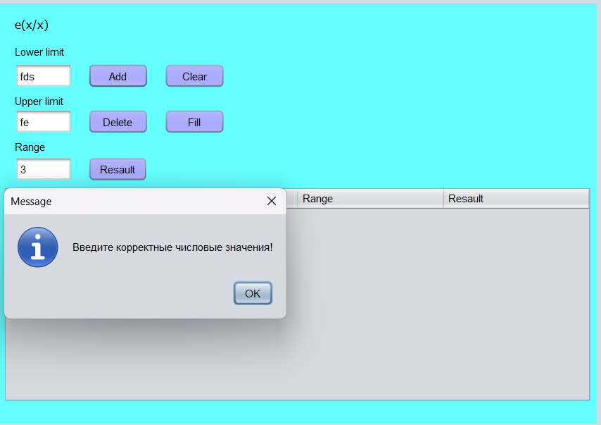
Рисунок 2 – Обработка введенных данных.

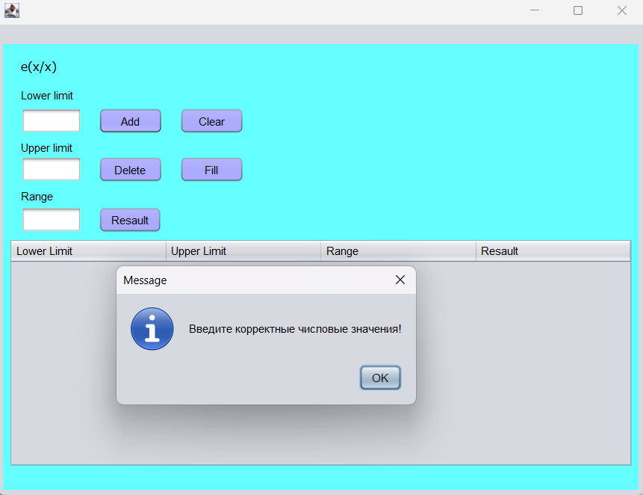
Рисунок 3 – Обработка введенных данных.

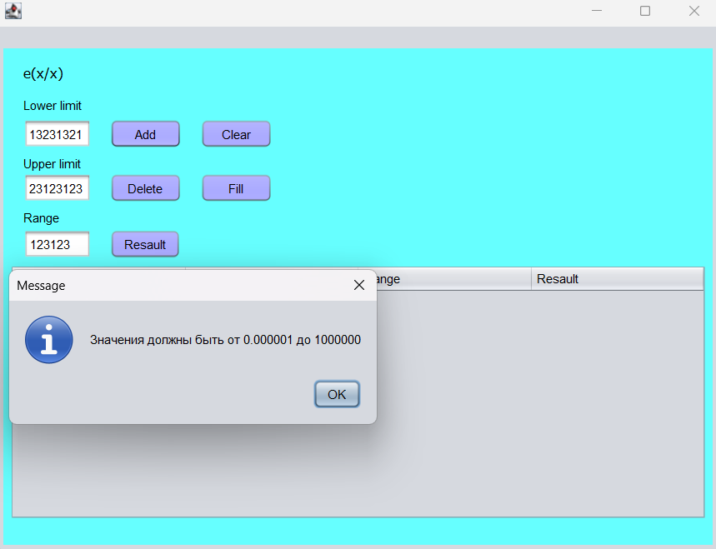
Рисунок 4 – Обработка введенных данных.

Вывод

В ходе выполнения лабораторной работы был изучен механизм обработки исключительных ситуаций.

